中国古生物学会古植物学分会第11届会员代表大会
暨2025年学术年会
第一轮通知

近年来，大数据、人工智能以及多学科交叉融合，极大地改变了古植物学的传统研究范式，使古植物学面临全新的机遇与挑战。为促进新形势下的中国古植物学科发展，加强各领域的交流与合作，中国古生物学会古植物学分会定于2025年4月13日-18日在成都举行“中国古生物学会古植物学分会2025年学术年会”，本次会议以“古植物学—跨学科研究新范式”为主题开展学术交流和研讨，并在会后组织召开“川西地质与植物多样性”野外现场研讨，诚邀从事古植物学和相关研究的同仁到会交流。现将会议具体事宜通知如下：
- 会议主题及主办单位
主题：古植物学—跨学科研究新范式
主办：中国古生物学会古植物学分会
承办：成都理工大学，中国科学院南京地质古生物研究所
协办：成都自然博物馆|成都理工大学博物馆
- 会议时间： 2025年4月13日-18日
4月13日（周日）：报到、注册；
4月14日（周一）：开幕式及学术交流；
4月15日（周二）：学术交流及闭幕式；
4月16日（周三）-18日（周五）：川西地质与植物多样性现场考察。
三、会议地点：成都自然博物馆|成都理工大学博物馆（成都市成华区成华大道十里店路88号）
四、交流形式：
包括口头报告和展板报告两种方式：
大会报告30分钟，分会场报告20分钟（含提问5分钟），PPT比例16：9；
展板报告规格：120 cm × 90 cm（自备，竖版，每人限1版内）；
会议将编辑印刷论文摘要集。论文摘要文件格式为word文档，具体内容包括：题目、作者姓名、工作单位、邮政编码、论文摘要、关键词等。具体格式见附件。
本次会议设最佳研究生报告奖。

五、会议费用：
会议注册费：1800元/人，学生代表（请带相关证件）1400元/人。
参会代表交通费和住宿费自理，会务协助预定酒店参考标准：380元/天/间，请参会代表自行选择单住或合住。野外考察期间的住宿由会务组统一安排。
野外考察费：单人间1800元/人，双人间1400元/人(三日两晚，含野外考察期间的食宿、交通费、资料费等)。

六、联系方式：
刘 佳 电话：19969108106；E-mail: liujia@cdut.edu.cn
杨小敏 电话：18871996527；E-mail: 2918149727@qq.com

七、野外现场会议
主题：川西地质和植物多样性情况
路线简介：四川西部中生代地层发育，有须家河组、白田坝组、千佛崖组、沙溪庙组、遂宁组、莲花口组、天马山组、夹关组、灌口组等，产丰富的植物、双壳类、腹足类、叶肢介、介形类，以及恐龙足迹等化石；同时，该地区还具有丰富的植物多样性，以及完整的亚热带至寒带垂直植被带谱。
Day 1：成都—泸定，沿途考察天全县的上三叠统须家河组、上白垩统灌口组沉积地层，以及大渡河干暖河谷灌丛植被；
Day 2：泸定—康定—雅安，高山植被与植物多样性；
Day 3：雅安—成都，考察川西地区典型的亚热带常绿阔叶林。解散地点为成都市，时间约为4月18日下午4点半，请合理安排您的返程计划。

八、回执表
为方便会务组统计与安排野外相关事宜，请参会代表务必于2025年3月1日前以E-mail形式将第一轮回执(详见附件)、摘要发送至刘佳（liujia@cdut.edu.cn）或杨小敏(2918149727@qq.com)。会务组将根据报名情况，3月20日左右发送第二轮通知，欢迎各位同行踊跃报名参会。
中国古生物学会古植物学分会
成都理工大学沉积地质研究院
2025年2月6日

会议住宿及交通信息：
住宿：由会务组根据回执信息协助预订酒店，380元左右每间每晚。
出行选择：乘坐飞机至成都双流国际机场或成都天府国际机场，或乘坐火车(高铁)至成都东站（下图）。本次会议不提供接机接站服务，请参会者自行抵达会议附近的酒店。
- 成都双流国际机场到会场约26千米。
(1) 地铁：乘坐地铁10号线（太平园方向）至太平园站，换乘7号线外环（高朋大道方向）至高朋大道站，换乘8号线（桂龙路方向）至十里店站，由B口出站步行7分钟即到。全程约1小时10分钟，票价7元。
(2) 出租车：车程约40分钟，费用约60元。
- 成都天府国际机场到会场约65千米。
(1) 地铁：乘坐地铁18号线（火车南站方向）至火车南站，换乘1号线（韦家碾方向）至倪家桥站，换乘8号线（桂龙路方向）至十里店站，由B口出站步行7分钟即到。全程约1小时52分钟，票价11元。
(2) 出租车：车程约1个小时，费用约200元。
- 成都东站到会场约6.5千米。
(1) 地铁：乘坐地铁2号线（犀浦方向）至东大路站，换乘8号线（桂龙路方向）至十里店站，由B口出站步行7分钟即到。全程约35分钟，票价3元。
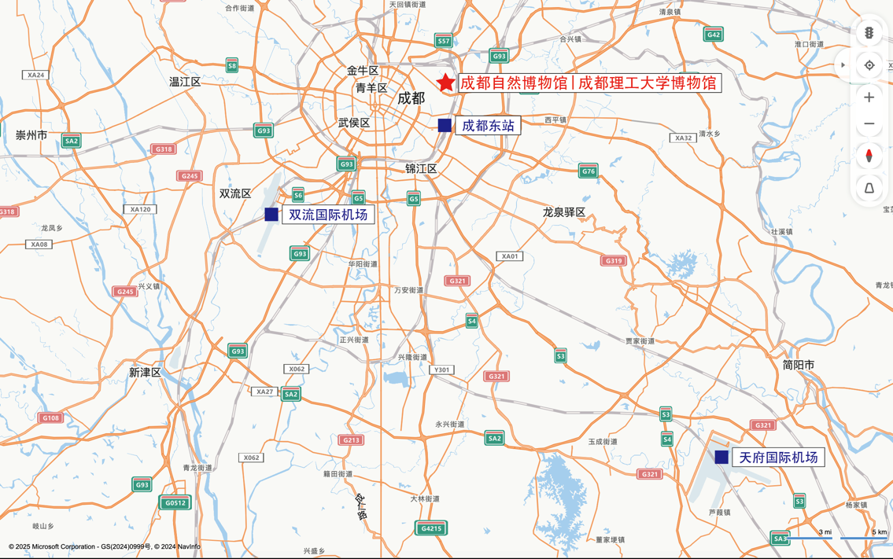
(2) 出租车：车程约20分钟，费用约20元。

附件一
中国古生物学会古植物学分会第11届会员代表大会
暨2025年学术年会回执
姓名 |  | 性别 |  |  | 是否为学生代表
单位
联系电话 |  |  | Email
学术报告 | 是□ 否□ |  | 报告类型 |  | 口头报告□ 展板报告□
报告题目
住宿需求 | 不需要会务协助住宿□  需要会务协助住宿□ 单人□ 合住□
发票信息 | 普票□ 专票□
 | 发票抬头、税号
要求或建议

参会代表请务必于2025年3月1日之前以E-mail形式将第一轮回执（附件一）、摘要发送至刘佳（liujia@cdut.edu.cn）或杨小敏（2918149727@qq.com）。会务组将根据第一轮报名情况，3月20日左右发送第二轮通知，欢迎各位同行踊跃报名参会。

